JEU SERIEUX : PROPAGATION DE LA LUMIERE
« JEU DE MIROIRS »

Niveau : 5ème
Objectif : (voir B.O. n°6 du 28 août 2008)
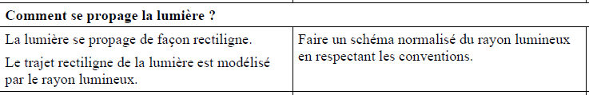

Pré-requis : Les élèves ont déjà vu la notion de source de lumière. Ils ont également travaillé sur la vision des objets.

Problématique : comment expliquer que l’on puisse voir l’image de l’arbre sur l’eau ? Comment représenter le trajet de la lumière ? (Pour cela, aidons-nous d’un jeu…)



Scénario : Sur ordinateur avec connexion réseau établissement, les élèves travaillent par binômes ou trinômes sur une séance d’une heure.

Etapes à suivre :
A- ENTRAINEMENT
1° Se connecter au site suivant : http://www.sciencemuseum.org.uk/launchpad/launchball/
2° Choisir le lien « Play the levels », cliquer sur un accès sans code « No, I’m new » puis sur « Warm up ».
3° Prise en main du logiciel en sélectionnant « Lights and mirrors » : le jeu démarre. Les élèves suivent le tutorial pendant que le professeur commente. Démarrer le jeu en cliquant sur « Continue » : la fenêtre ci-dessous apparaît.

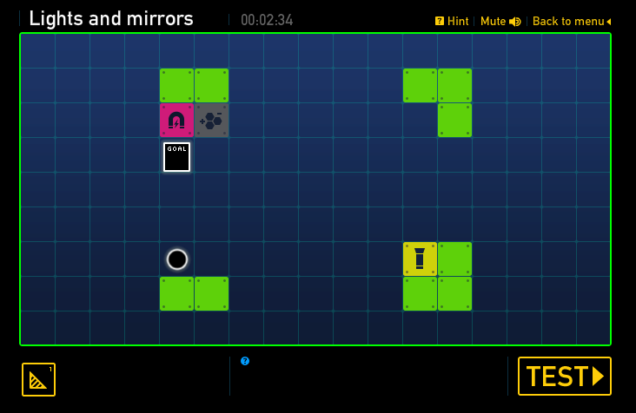

Quelque soit l’exemple, le but du jeu est de placer la bille métallique dans la porte « GOAL ».
Dans l’exemple ci-dessus, les élèves doivent envoyer de la lumière (provenant de la lampe torche) vers la cellule photovoltaïque qui alimentera ensuite l’électroaimant. Une fois activé, celui-ci attire la bille métallique.

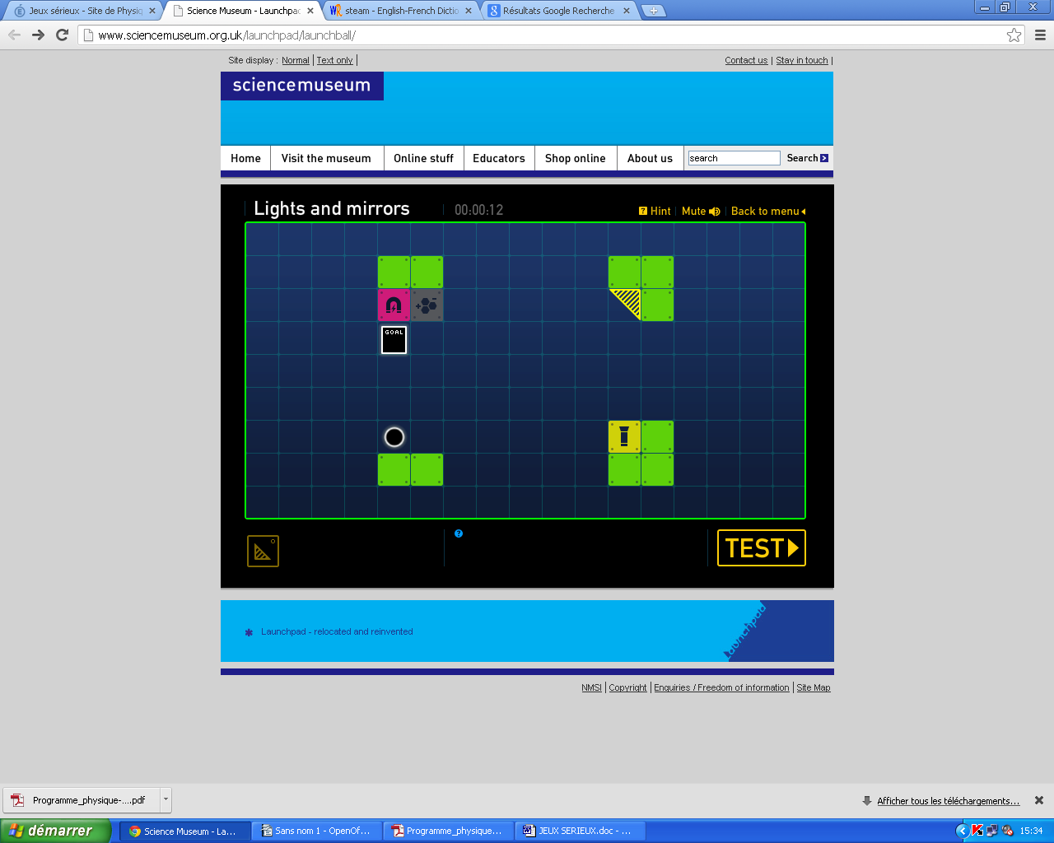

Une fois le miroir placé au bon endroit, l’orienter de façon à ce que la lumière arrive sur la cellule photovoltaïque.
Enfin, faire « TEST ».

B- CONCEPTION ET REALISATION
1° Revenir sur le site http://www.sciencemuseum.org.uk/launchpad/launchball/
Cliquer sur « Create and share » puis sur le lien “Create a level now ». Suivre le tutorial et choisir une base « Empty » (vierge).
2° Tous les élèves créent une base commune (voir ci-dessous) :
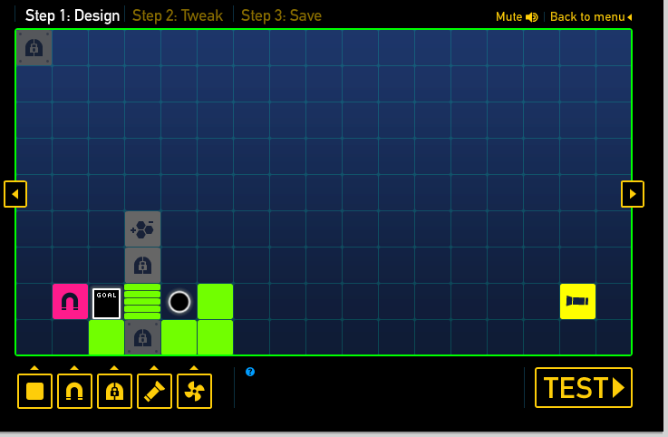

3° Les élèves devront placer 3 miroirs de façon à éclairer la cellule photovoltaïque qui permettra de déverrouiller la porte. La bille métallique ainsi entraînée par l’aimant ira droit vers la porte « GOAL » !

FAIRE UN BILAN SUR :
- la notion de propagation lumineuse.
- la schématisation des rayons lumineux sur la photographie de la problématique.

Note : On peut utiliser ce logiciel pour les classes de quatrième (notion de lentille convergente) et/ou de troisième (production d’énergie).

